ООО «Техносоюз»

ES1241B Подставки под автомобиль 12т

Инструкция

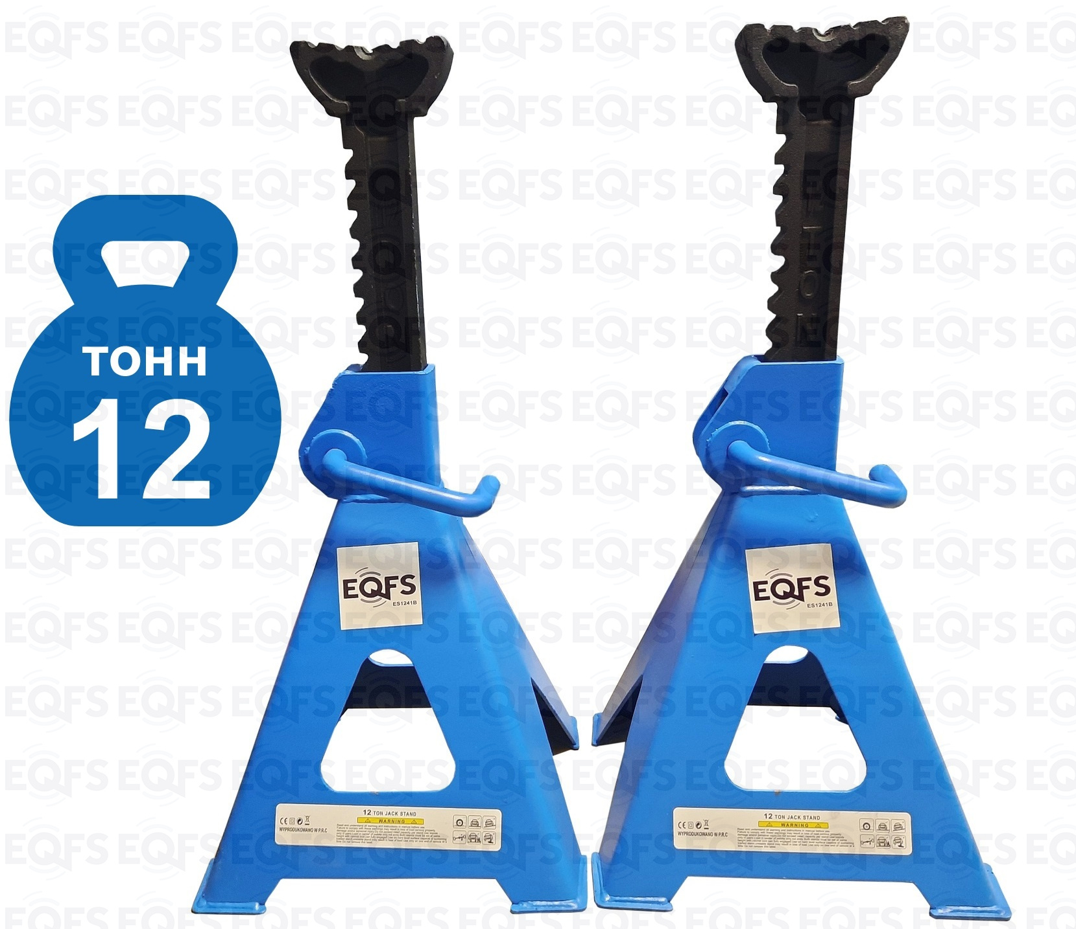

Оглавление

Наначение изделия 2
Комплект поставки 2
Основные технические характеристики 3
Требования безопасности 3

Назначение изделия
Подставка под автомобиль используется в качестве страховочной стойки для обеспечения безопасной работы с транспортным средством, поднятым домкратом .
Конструкция изделия специально рассчитана на предотвращение самопроизвольного падения груза с подъёмного средства . Использование изделия в совокупности с подъёмным средством является обязательным условием безопасной работы .

КОМПЛЕКТ ПОСТАВКИ

1 . Подставка страховочная . . . . . . . . . . . . . . . . . . . . . 1 шт .
2 . инструкция по эксплуатации . . . . . . . . . . . 1 шт .
3 . Упаковка изделия . . . . . . . . . . . . . . . . . . . . . . . .. 1 кор .

Основные технические характеристики

Номер по каталогу: | ES1241B
Допустимая нагрузка (2шт), т | 12,0
Мин . высота A, мм | 465
Макс . высота B, мм | 715
Вес нетто, кг | 23
Вес брутто, кг | 24
Габариты  Д×Ш×В, мм | 330*600*360

ТРЕБОВАНИЯ БЕЗОПАСНОСТИ

1 . Не превышайте максимально допустимую нагрузку подставки .
2 . Нагрузка на седло подставки должна приходиться по центральную её часть для равномерного распределения нагрузки .
3 . Перед каждым использованием должен проводиться визуальный осмотр подставки на наличие повреждённых деталей, деформаций и трещин .
4 . Используйте подставку только на твёрдой и устойчивой поверхности .

